

Colegio Nuestro Tiempo R.B.D: 14.507-6
Programa de Integración Escolar
Educadora Diferencial: Vania Maltrain Caro
vania.maltrain@nuestrotiempo.cl

Guía estimulación cognitiva
8° Básico
Semana N° 36
15 al 19de noviembre

Objetivo: Estimular áreas cognitivas a través del pensamiento matemático.

- Completa los siguientes sudokus simple con números del 1 al 3

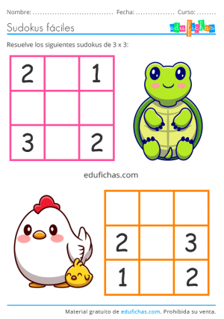

- Resuelve los siguientes ejercicios combinados

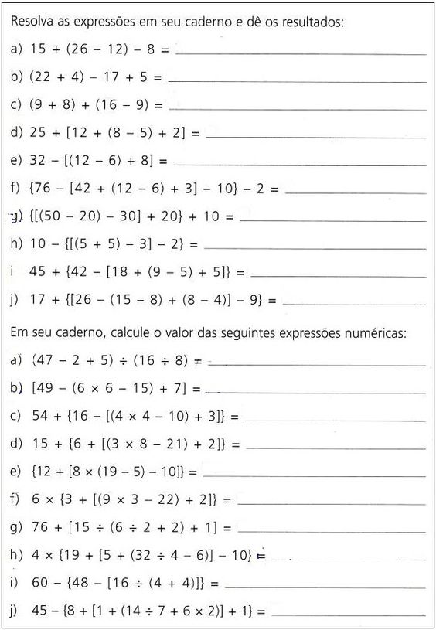

- Completa el crucigrama

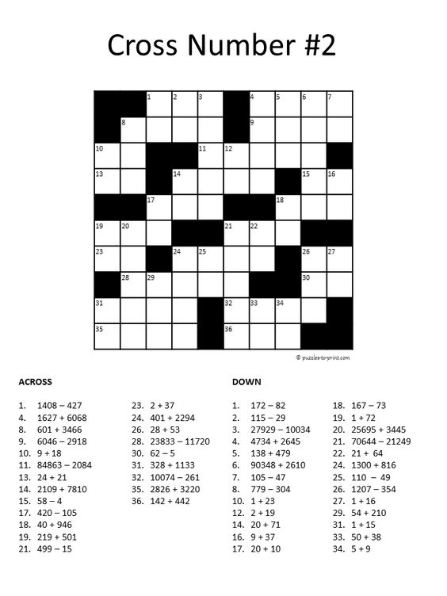
Hacia el lado
Hacia abajo
Frente a cualquier duda con la guía o bien si puedes enviar fotos de ella resuelta, me puedes escribir a mi correo vania.maltrain@nuestrotiempo.cl . Estaré muy contenta que te pongas en contacto conmigo.

